Инструкция для организации вебинаров в системе электронного обучения «Академия»

- Начало работы с системой

На официальном сайте колледжа www.nkptiu.ru зайти в раздел «Электронное обучение и дистанционные технологии» и выбрать пункт «Облачная СЭО «Академия –Медиа» и ввести логин и пароль.
После выбора блока «Коммуникация» пользователю необходимо войти в нее, нажав кнопку Вход через СЭО 3.5 (рис. 136).

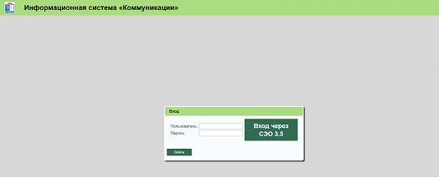
Рис. 136. Авторизация в ИС «Коммуникации»

После авторизации пользователь переходит на главную страницу ИС «Коммуникации» (рис. 137).

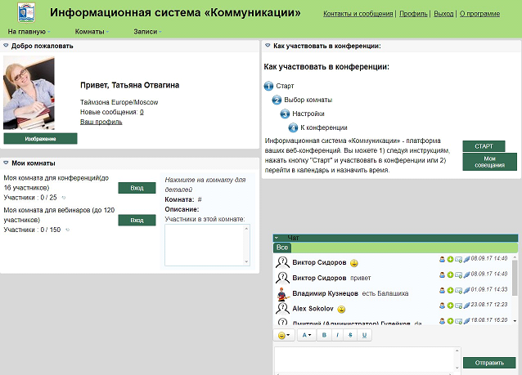
Рис. 137. Главная страница (общий вид)

По умолчанию на главной странице ИС «Коммуникации» отображаются вкладки с краткой информацией о профиле пользователя, доступных ему комнатах и правилах участия в конференциях. Имеется возможность при необходимости свернуть/развернуть вкладки.
Во вкладке Добро пожаловать отображается имя пользователя, фотография пользователя (загружается по желанию), часовой пояс, в котором он находится, а также информация о новых полученных сообщениях (рис. 138).

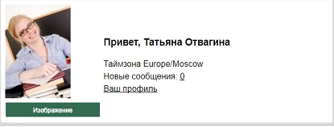
Рис. 138. Вкладка Добро пожаловать

Во вкладке Мои комнаты пользователь имеет возможность просматривать комнаты для конференций и вебинаров, а также осуществлять вход в нужную комнату (рис. 139).

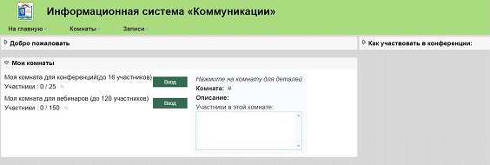
Рис. 139. Вкладка Мои комнаты
В ИС «Коммуникации» предусмотрено проведение учебных мероприятий двух видов: конференция и вебинар.
В конференциях может участвовать не более 16 пользователей. Во время конференции участники могут использовать интерактивную доску, загружать файлы, обмениваться текстовыми сообщениями в окне чата. В вебинарах может участвовать до 120 человек одновременно.
Для создания видеоконференции пользователю необходимо перейти в календарь событий и выбрать нужную дату для проведения учебного мероприятия. При создании видеоконференции модератор имеет возможность осуществить рассылку приглашений всем участникам по электронной почте. Для этого необходимо пройти по ссылке Отправить приглашение во вкладке Действия. В открывшемся модальном окне пользователю необходимо указать тему, адрес получателя и проч. (рис. 140).

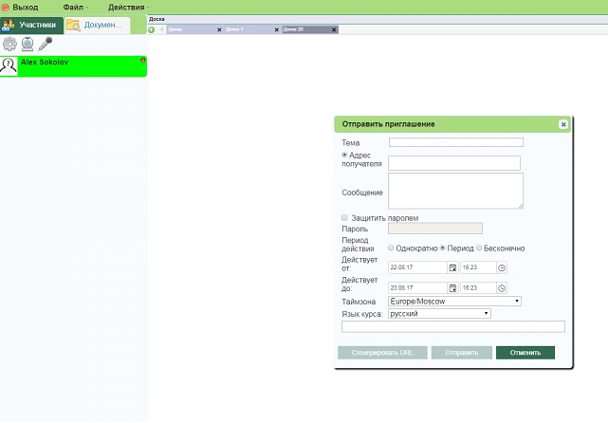
Рис. 140. Отправление приглашения

Участники, подтвердившие приглашение на конференцию/вебинар, автоматически присоединяются к вебинару и получают следующие возможности: просматривать, редактировать записи на доске, вносить пометки в документы, обмениваться сообщениями в чате, а также обмениваться видеосообщениями в онлайн-режиме (в случае, если у участников есть камеры и микрофоны).
Каждый участник видеоконференции имеет возможность записывать учебное мероприятие. После завершения мероприятия запись сохраняется в разделе «Записи» и становится доступной для скачивания.
При входе в любую комнату пользователю необходимо выбрать устройства, которые он будет использовать во время участия в конференции/вебинаре и протестировать их, записав короткое видео. После записи можно воспроизвести видео, чтобы проверить качество изображения и звука.
В случае, если камера и микрофон у пользователя отсутствуют (или их использование не планируется), то он имеет возможность пропустить тестирование. В такой ситуации пользователю доступны следующие функции комнаты: использование и просмотр интерактивной доски, публикация собственного экрана, участие в чате (рис. 141).

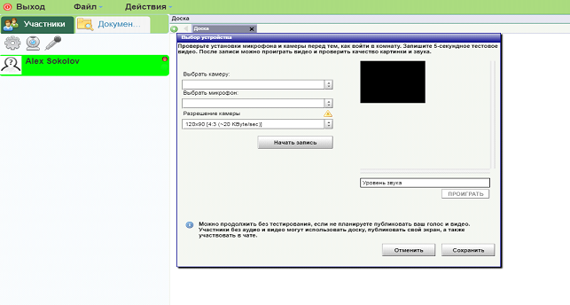
Рис. 141. Выбор устройства

2. Работа с интерактивной доской

Во время проведения конференции/вебинара предусмотрено использование интерактивной доски для наглядной демонстрации информации и материалов конференции/вебинара (имеется возможность создания и использования нескольких досок одновременно) (рис. 147).

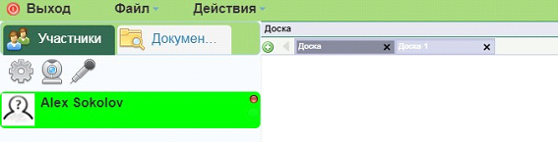
Рис. 147. Интерактивные доски

Интерактивная доска представляет собой растровый графический редактор, имеющий набор инструментов для создания и редактирования информации/изображений (создание и вставка надписей, фигур, рисование карандашом и проч.) (рис. 148).

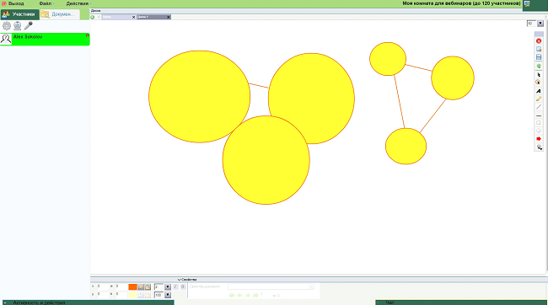
Рис. 148. Работа с интерактивной доской

Помимо создания изображений/надписей, пользователь имеет возможность загрузить изображение на доску (рис. 149, 150).

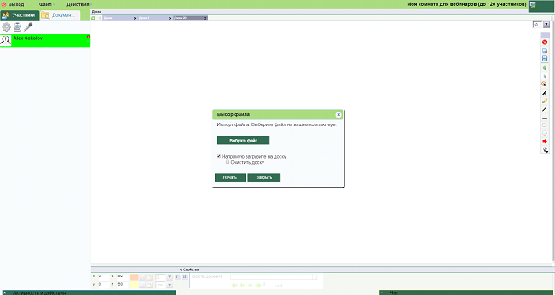
Рис. 149. Загрузка изображения

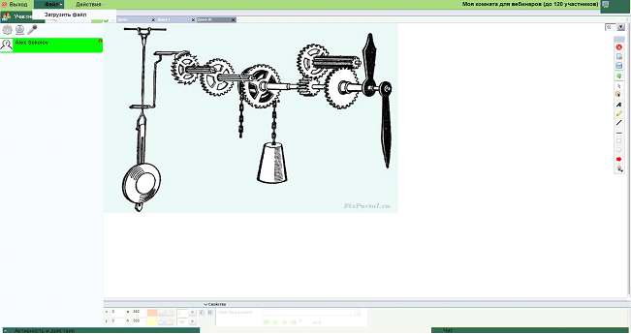
Рис. 150. Загруженное изображение на интерактивной доске

3. Работа с загруженными документами

При переходе на вкладку «Документы» пользователь получает возможность просматривать все загруженные в течение конференции/вебинара материалы, сделанные публичные и собственные записи (рис. 151).

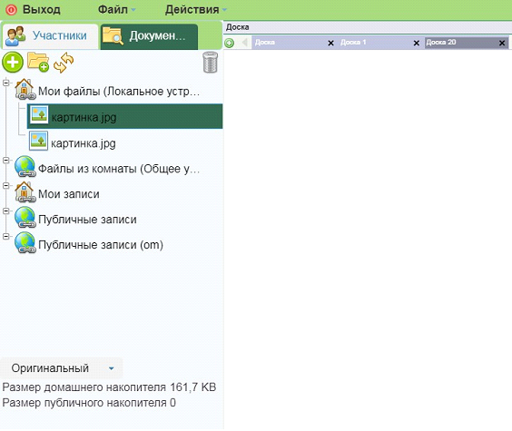
Рис. 151. Вкладка «Документы»

4. Опросы

При переходе на вкладку «Действия» пользователь получает возможность получения обратной связи от участников конференции/вебинара посредством опроса (рис. 152).

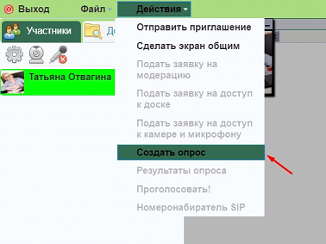
Рис. 152. Создание опроса

При нажатии на Создать опрос появляется модальное окно с формой создания нового опроса, содержащая следующие поля для заполнения: название опроса, формулировка вопроса, выпадающий список вида опроса (рис. 153). После заполнения формы кнопка Создать становится активной. При нажатии на кнопку Создать формируется новый опрос.

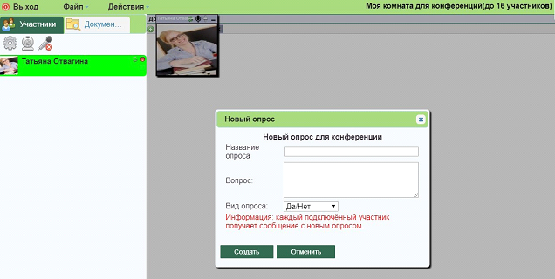
Рис. 153. Создание нового опроса
Результаты опроса пользователь может просмотреть в той же вкладке «Действия» на простой или круговой диаграмме (пройдя по ссылке Результаты опроса) (рис. 154).

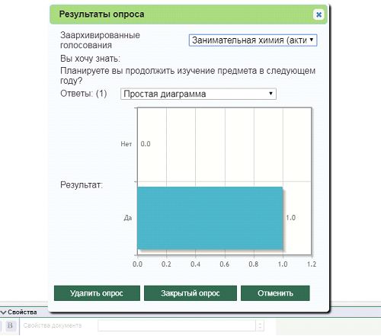
Рис. 154. Просмотр результатов опросов

В случае, если опрос больше не актуален, пользователь имеет возможность его удалить (с удалением всех результатов) или закрыть. Закрытие опроса позволяет сохранить его результаты с прекращением голосования (рис. 155).

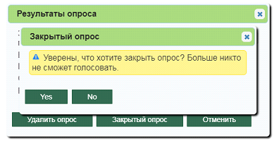
Рис. 155. Закрытие опроса

5. Раздел «Мои совещания»

Раздел «Мои совещания» предназначен для планирования образовательных мероприятий и управления ими. Данный раздел позволяет пользователю добавлять в «Календарь» событие, указывая его тип, перечень участников, время и место проведения. По умолчанию в данном разделе отображается информация о событиях текущего месяца (рис. 156).

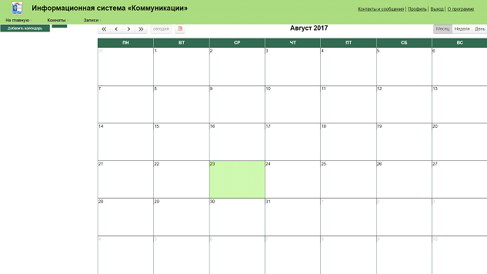
Рис. 156. «Календарь»

5.1. Создание события

При нажатии на кнопку Добавить событие открывается модальное окно с формой добавления нового события (рис. 157), содержащей следующие поля для заполнения: название события, дата и время начала события, дата и время его окончания, участники и место проведения мероприятия. Пользователь также имеет возможность добавить краткое описание события (Комментарии). Для сохранения события необходимо нажать на кнопку Сохранить.
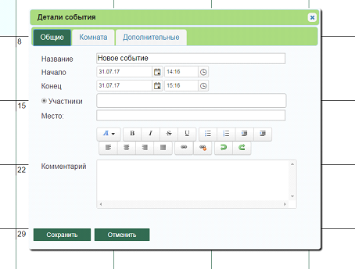
Рис. 157. Создание события

При нажатии на созданное событие открывается модальное окно с информацией обо всех событиях, запланированных на указанную дату. Пользователь видит информацию о времени проведения и названии событий. Названия событий являются ссылками, по которым осуществляется переход на страницу, отображающую подробную информацию о событии с возможностью его редактирования (рис. 158).

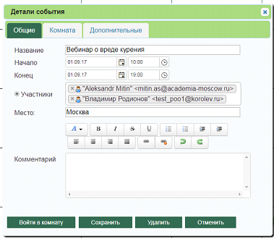
Рис. 158. Просмотр запланированного мероприятия

Для входа в комнату пользователю необходимо нажать на кнопку Войти в комнату. Если событие актуально (к примеру, проводится в момент входа пользователя в комнату), вход будет осуществим. В противном случае на экране отобразится сообщение об ошибке входа с информацией о периоде времени, в течение которого пользователь может войти в данную комнату (рис. 159).
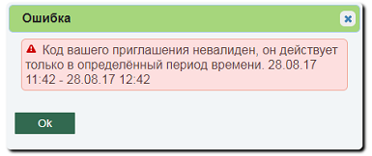
Рис. 159. Сообщение об ошибке входа в комнату

5.2. Раздел «Комнаты»

Все образовательные мероприятия, организованные посредством данной ИС, проходят в комнатах. Комнаты подразделяют на публичные и приватные. Публичные комнаты являются общими для всех пользователей, для входа в них пользователю не требуется получать специальное приглашение от модератора. Приватными комнатами могут пользоваться только пользователи одной группы. Настройки приватности (количество и имена участников, пароль/ ссылка для входа в комнату) задает модератор комнаты (рис. 160).

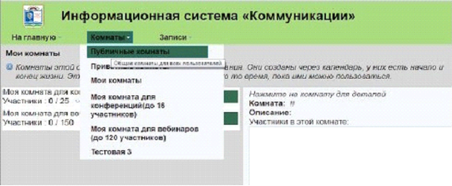
Рис. 160. «Комнаты»

В разделе «Мои комнаты» отображаются комнаты, доступные пользователю в настоящее время. Данные комнаты созданы посредством раздела «Календарь» и имеют временные ограничения на вход в них. После того как отведенное на событие и указанное при его создании время истечет, комната исчезнет из раздела «Мои комнаты» и вход в нее будет невозможен.

